МУНИЦИПАЛЬНОЕ БЮДЖЕТНОЕ
ОБЩЕОБРАЗОВАТЕЛЬНОЕ УЧРЕЖДЕНИЕ
СРЕДНЯЯ ОБЩЕОБРАЗОВАТЕЛЬНАЯ
Ш К О Л А № 8
имени Павла Ивановича Кочерга
МУНИЦИПАЛЬНОГО ОБРАЗОВАНИЯ
ЩЕРБИНОВСКИЙ РАЙОН СЕЛО Николаевка
353642,Краснодарскийкрай,Щербиновский район,
Село Николаевка, ул.Первомайская 31
Тел./факс:(86151)32-8 72
e-mail:school 8@spb.kubannet.ru
ОГРН 1022305030725 ИНН 2358005434
От 31.10.2022 г. № 345
Начальнику управления образования администрации муниципального образования Щербиновский район
О. П. Приставка
Отчет о проведенных мероприятиях, МБОУ СОШ №8 им. П.И. Кочерга с. Николаевка17.05.2022 года |  |  |  |  |  |  | Краткая характеристика проведенного мероприятия, оценка качества.
№  п/п | Наименование антинаркотического мероприятия, охват участников | Применение средства технического обучения | Ф.И.О .специалистов участвующих в проведении мероприятия | Дата, время и место проведения мероприятия | Ф.И.О. ответственного лица, контактный телефон |  | Сегодня в нашей школе прошел день здоровья «Пусть всегда будет завтра». Ребята просмотрели видеоролик «Правила здоровья», после просмотра сделали вывод, что спорт это главное.  В нашей школе прошли «Веселые старты» для учащихся 5-7 классов. Игра это прекрасное, самое доступное средство оздоровления и развития жизненно важных качеств человека – выносливости, быстроты, скоростно-силовых качеств. Ребята с энтузиазмом состязались в скорости, ловкости и сплоченности. В результате победила дружба.  Для учащихся 8-11 классов был организован турнир по волейболу. В ходе упорной борьбы, победителями стали сборная команда 9 класса . Сборная 10-11 классов завоевали 2 место.  Получить массу положительных эмоций смогли не только игроки, но и зрители, присутствующие на поле.  Яркая, интересная игра наших ребят доставила всем огромное удовольствие!
1 | День здоровья «Пусть всегда будет завтра» /85уч | Просмотр видеоролика «Правила здоровья»  https://yandex.ru/video/preview/2839852218928169075 | Рассолова А.В. учитель физкультуры. | 28 октября 2022 года 12.00-13.00 МБОУ СОШ №8 им. П.И. Кочерга |  | Зам директора по ВР Гончаренко Т.Ю.  8(86151)32872
2 | Создана вкладка на сайте МБОУ СОШ №8 Антинарко  https://school8nikol.ru/item/865892  Информация размещена в соц.сети  https://vk.com/wall-215572430_63

Директор МБОУ СОШ№8
Им. П.И. Кочерга с. Николаевка И.Г. Щеглова

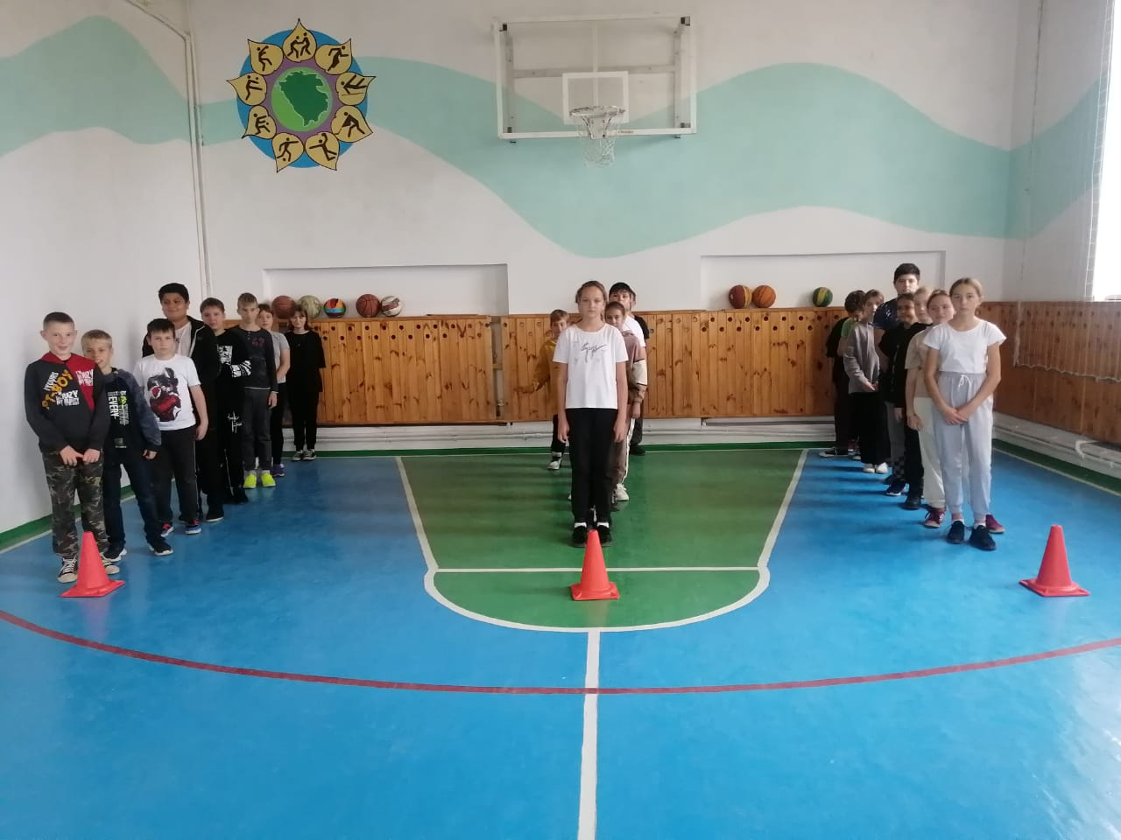
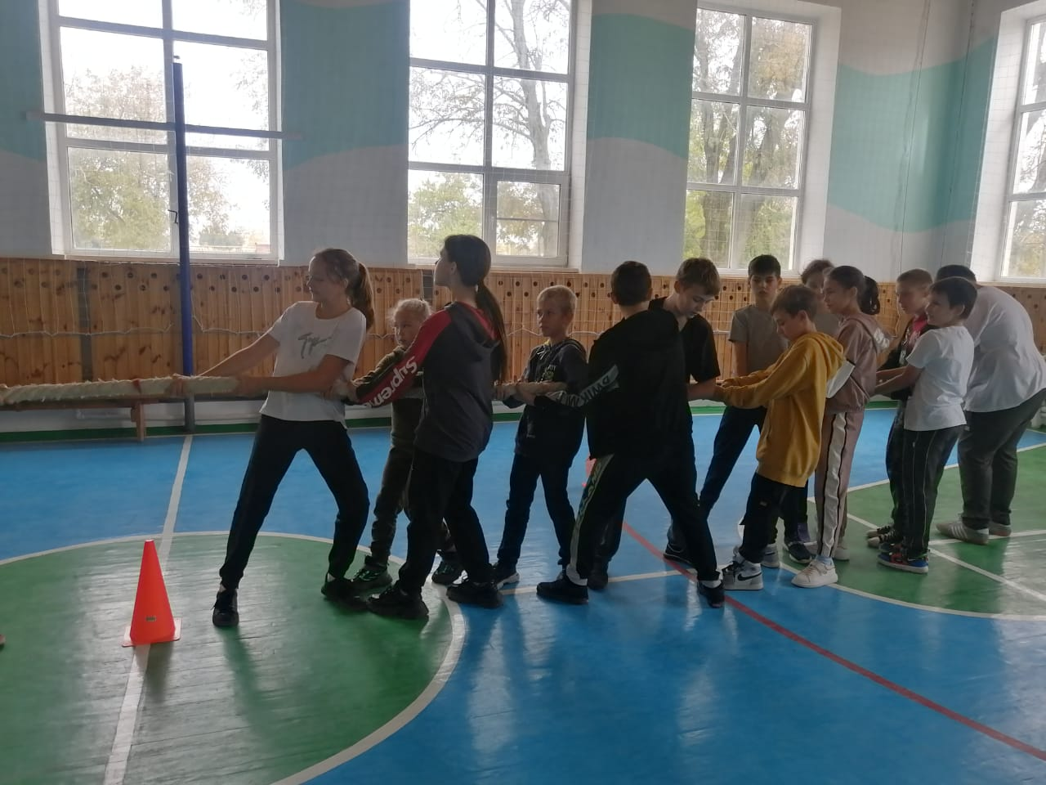
«Пусть всегда будет завтра»

